Мекеменің аты: Павлодар қаласының №29 жалпы орта білім беру мектебі
Аты-жөні: Кайрбаева Алия Геннадьевна
Қызметі: Бастауыш сынып мұғалімі
Еңбек өтілі: 16 жыл
Санаты: Екінші
Сабақтың тақырыбы: Сұраулы сөйлем.
Сынып: 2 «А»
Сабақтың мақсаты:
- Сұраулы сөйлем туралы алған білімдерін бекіту. Сұраулы сөйлем жасайтын шылауларды қолданып сұраулы сөйлем құрастыру, жазылу емлесін меңгеруге бағыт беру.
- Шығармашылық қабілеттерін дамыту,7 модульді ықпалдастырып оқыту технологиясын пайдалана отырып, білім сапасын арттыру.
- Оқушыларды көшбасылыққа, ұйымшылдыққа, бірін-бірі сыйлауға тәрбиелеу.
Сабақтың түрі: пысықтау
Сабақтың типі: ашық сабақ
Сабақтың формасы: топтық, жұптық, жеке.
Әдіс-тәсілдер: Венн диаграммасы, бес жолды өлең, кластер, ой қозғау, АКТ.
Сабақтың барысы:

Сабақ кезеңдері.  (7 модульді ықпалдастыру) | Оқытудың негізгі мақсаттары | Мұғалімнің  іс-әрекеті | Оқушының  іс-әрекеті | Ресурстар | Күтілетін нәтиже
Ұйымдастыру  1мин. | Сабаққа дайындалу | Сәлемдесу, оқушылардың сабаққа дайындығын тексеру, назарын сабаққа аудару. | Қонақтармен сәлемдесу. Сабаққа дайындалады. | Оқулық, қалам, стикер.
2 мин. | Психологиялық ахуал | Оқушыға жүректің суретін беріп тілек айту.  М: Сәттілік тілеймін | Бір-біріне жүректі беріп тілек айтады | Қатырма қағаздан жасалған жүрек | Көтеріңкі көңіл-күй
Үй тапсырмасын сұрау  3 мин.  АКТ.  Өзін-өзі бағлау. | Сөйлем түрлері туралы білімдерін бекіту. | Үй тапсырмасы: Ережелерді жаттау. Өткен материал бойынша қима қағазға жазылған сұрақтарды таратады.  (Сұрақ жазылған 16 қима қағаз арқылы )  1.Сөйлем аяқталған ... ...  2.Адамның көңіл күйін, сезімін білдіретін сөйлемді ...  3. Сөйлемдегі сөздер ... ...  4. Сөйлемнің бірінші ... ...  5.Бірдеңенің жайын хабарлау мақсатымен айтылған сөйлемді ...  6. Жауап алу мақсатымен айтылған сөйлемді ... | 1)Оқиды, сөйлемдерді аяқтайды.  2) Тақтадағы үлгі бойынша тексереді  3)Критерий бойынша  өздерін бағалайды. | Кима қағаз  1 слайд АКТ  Критерий :  Мінсіз орындалған жұмыс- 5ұпай.  Бір қате не түзету болса-4үпай.  Екі қате-3 ұпай.  №1 бағалау парағы | Еске түсіреді қайталайды.  Сұрақтарға жауап бере отырып, ережені толықтырады.
3 мин.  Операциялық кезең | Сабақтың тақырыбын ашу  Ой қозғау | Слайдта берілген сұрақтар қандай ой туғызады?  Жетекші сұрақтар қою. Қалай ойлайсыңдар, ма,ме,ба,бе,па,пе шылаулары қандай сөйлемдерде кездеседі? | Топ ішінде ойланады, өз ойларын айтады, бөліседі. Әр топтан бір оқушы жауап береді. | 2 слайд | Сабақтың тақырыбына шығады
2мин.  Мақсат қою | Шылауларды сұраулы сөйлемде қолдана алу. | Не білеміз? Нені үйренуіміз керек? | Ма, ме ,... .... арқылы сұраулы сөйлем құрастырады. |  | Шылауларды сөйлемде дұрыс қолданады.
1тапсырма  Топтық жұмыс  7 мин.  СТО.  Оқыту үшін бағалау.  Көшбасшы-лық. | Шылаулардың жазылу емлесін білу. | Бірінші баған мен екінші бағанды салыстырып, қарамен жазылған сөздерге назар аударту.  1)Әр топқа көңіл бөлу  2)Сұрақтар қою  Не білдік? | Топтық жұмыс жасайды бір-бірімен ақылдасады, салыстырады, дәлелдейді, нәтиже шығарады , өз ойын ашық айтады.Тақта алдында жұмыстарын қорғайды.  «Бас бармақ» әдісі арқылы әр топтың жұмысын бағалайды.  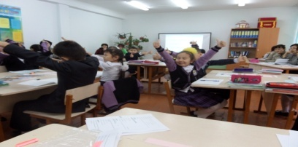  Нәтижені бағалау параққа жазу  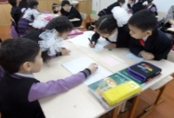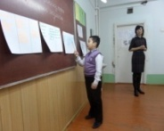 | 3 слайд  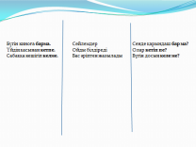 және әр топқа кеспе қағаз  А-3 қағазы, маркерлар  4 слайд  №1 бағалау парағы | Салыстыру  Ма,ме, ба, бе шылау-ларының бөлек жазылатынын  біледі.  Ереже шығарады  Өз ойларын дәлелдейді.
Дәптермен жұмыс  3 мин.  Жас ерекшелігіне сай оқыту | Көркем жазу / М, о/ әріптерін. | Тақтаға күнді жазу, оқушылардың дұрыс отыруын бақылау.  Көркем жазу үлгісін ұсынады. | Дұрыс отырады , ауада жазады, дәптерге көшіреді. | Көркем жазу үлгісі, кеспе қағаз | Еске түсіреді, әдемі , таза жазады.
2 тапсырма  Топтық жұмыс  7 мин.  Диалогтік оқыту.  (зерттеуші-лік әңгіме) | Хабарлы сөйлемді сұраулы сөйлемге айналдыра алу.  Суреттер бойынша сұраулы сөйлемдер құрастыру. | Әр топқа көңіл бөлу. Суреттер мен кеспе қағаздарды тарату.  Тапсырма:  1.Суреттер бойынша бірінші, екінші топ шылауларды пайдаланып сұраулы сөйлемдер құрастырады.  2.Үшінші, төртінші топ хабарлы сөйлемдерді сұраулы сөйлемге айналдырады ма,ме, ... ... пайдаланып.  3.Үшінші топтың бір оқушысы тапсырманы тақтада орындайды.  Толқын кітап алды. Ол көп оқиды. Әжем ауылдан келді. Қар қалың түсті.  Тексеру әр топтан 1оқушыдан | Бір-бірімен ақылдасады, суреттер бойынша ма, ме, ба, бе, па,пе шылуларын қолданып сөйлемдер құрастырады, хабарлы сөйлемді сұраулыға айналдырады.  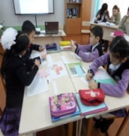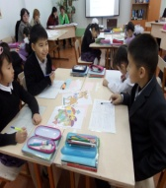  Әр топтан 1оқушы оқиды  .  «Бас бармақ» әдісі арқылы әр топтың жұмысын бағалайды.  Бағаны параққа жазу. | Суреттер, кеспе қағаздар,  тақта  №1бағалау парағы | Шылауларды қолданып сөйлем құрастырады. Бұрын алған білімдерін жаңа жағдайда қолдана алады.
Сергіту сәті  1 мин. | Оқушыларды іс-қимыл арқылы сергіту. | Көжектерім тұршы  Беті-қолды жушы  Айнаға қарашы  Шашыңды тарашы  Киіміңді киші  Мектепке қарай жүрші  Орныңа отыршы  Сабағыңды оқы | Қимылмен көрсетеді  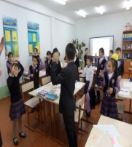 |  | Серігеді, сөздерге сәйкес қимылдар орындады.
Дрынды және талантты оқушылрды оқыту.  3тапсырма  Жеке-дара  8 мин. |  | Тапсырма:  Орны ауысқан сөздерден сөйлемдерді құрастыр, тиісті тыныс белгілерін қой.  1)Толқын, алды, кітап, ма  2)Ауылдан, алақай, келді, әжем  3)Бидайдан, ұн, диірменші, тартты | Сөйлемдердегі сөздерді мағынасына қарай дұрыс  қойып жазады.  Тиісті тыныс белгілерін  қояды. Әр оқушы  тапсырманы орындаған  соң, дәптерлерімен алмасып, дұрыс нұсқасымен тексереді,  / ол парақ сабақ алдында әр  оқушының партасында  теріс жабылу тұрады/.  Критерий бойынша баға шығарады. | Кеспе қағаз  Тексеру  парағы.  Критерий бойынша  бағалау парағы№2.  Шыққан бағаны №1бағалау парағына жазады | Сөйлемдегі сөздердің орын тәртібін біледі. Критерий бойынша баға шығарады.  Өздерін басқарады әділ бағалауға үйренеді.
Қорытынды  6 мин | Сабақ барысында алған білімдерін жүйелеу. | Әр топтағы оқушылардың білімін жинақтау үшін тапсырма: Бірінші, екінші топ бес жолды өлең  «Сөйлемнің түрлері».  Үшінші, төртінші топ кластер  «Сұраулы сөйлем». | Топтық жұмыс жасайды бір-бірімен ақылдасады, салыстырады, дәлелдейді, нәтиже шығарады , өз ойын ашық айтады.Тақта алдында жұмыстарын қорғайды.  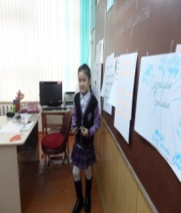  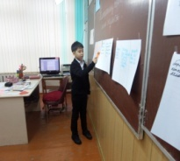 | А-3 қағазы  Маркерлар  Постер, стикер. | Сұраулы сөйлемнің жасалу жолдарын біледі.
Бағалау |  | Бағалау парағында қорытынды баға шығаруды сұрайды. | Ұпайларын санап, топ басшылары қорытады. | №1 бағалау парағы. | Оқушылар өзін-өзі және өзара бағалау-  ға дағдылана- ды.
Үй жұмысы  1 мин | Сауаттылығын арттыру, білімдерін жүйелеу. Шығармашылық қабілеттерін дамыту. | 1.Шылауларды пайдаланып 7 сұраулы сөйлем құрастыру.  2. «Қыс» тақырыбына диалог кұрастыру.  3. Қыс жайлы әңгіме құрастыру. | Әр оқушы таңдауы бойынша үш тапсырманың біреуін орындайды. | Күнделік | Сөйлемдегі сөздердің орын тәртібін дұрыс құратырады,логикалық байланысы бар,хабарлы,сұраулы,лепті сөйлем құрастыра алады
Бағалау парағы №1
 | Оқушылардың аты | Үй жұмысы | 1-тапсырма | 2-тапсырма | 3-тапсырма | Қорытынды ұпай саны | баға
1 |  | 5 | 5 | 4 | 5 | 19 | 5
2

18 -20 ұпай «5»
15 – 17ұпай «4»
12 – 14 ұпай «3»
3-тапырманың бағалау критерийлері.
1.Сөйлемдегі сөздердің орын тәртібі дұрыс болса |  |  | 2.Тыныс белгілері дұрыс болса |  |  | Қорытынды ұпай | баға
3 сөйлем дұрыс -5 ұпай | 2 сөйлем дұрыс -4 ұпай | 1 сөйлем дұрыс -3 ұпай | 3 сөйлем дұрыс -5 ұпай | 2 сөйлем дұрыс -4 ұпай | 1 сөйлем дұрыс -3 ұпай
 | + |  | + |  |  | 9 | 5

9 - 10 ұпай «5»
8 – 7 ұпай «4»
6 - 5 ұпай «3»
№1 слайд №2 слайд

№ 3 слайд № 4слайд
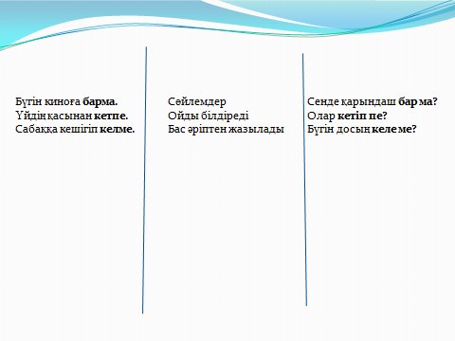
Сұраулы сөйлем жасайтын ма, ме, ба, бе, па, пе шылаулары бөлек жазылады.
Атаң үйге келді ме?

